PEMBUATAN INSTALASI PENGUJIAN MOTOR BAKAR BENSIN 4 LANGKAH

Herman Somantri^{*)}, Gin Gin Kurniawan G.^{**)}

Program Studi Teknik Mesin
Fakultas Teknik – Universitas Pasundan

Abstrak: Penggunaan peralatan yang tepat guna banyak memberikan solusi bagi penggunaannya, umumnya pada alat pengujian dan khususnya pada alat pengujian motor bakar 4 langkah. Jika engine (motor) sudah lama digunakan dan komponennya tidak original lagi maka prestasinya juga akan berubah.Untuk mengatasi permasalahan yang berkaitan dengan prestasi motor bakar 4 langkah, maka pada tugas akhir ini dibuat suatu instalasi pengujian motor bakar 4 langkah. Instalasi pengujian motor bakar 4 langkah merupakan suatu alat uji yang bertujuan untuk mengetahui prestasi suatu engine khusunya motor bakar 4 langkah Honda G 200. Dari hasil perancangan, instalasi pengujian motor bakar 4 langkah yang dibuat mempunyai dimensi dan performance. Dimensi instalasi pengujian motor bakar 4 langkah dengan panjang 740 mm, lebar 450 mm, dan tinggi 553 mm, dengan tenaga penggerak motor bensin 1 silinder 2 katup 4 langkah.

Kata kunci : Instalasi pengujian, motor bakar 4 langkah

- PENDAHULUAN

Salah satu dasar dilakukannya pembuatan instalasi pengujian prestasi motor bakar bensin 4 langkah adalah untuk memenuhi kebutuhan laboratorium Uji Prestasi Mesin. Oleh karena itu, dengan adanya pembuatan instalasi pengujian motor bakar bensin 4 langkah ini diharapkan dapat dicapai hasil yanglebih baik dari mesin uji motor bakar 4 langkah. Untuk memperoleh hasil yang diharapkan diperlukan analisa dan perhitungan yang tepat (Rochim [1]).

Analisa dan perhitungan terhadap mesin uji motor bakar 4 langkah meliputi penentuan dimensi, gaya-gaya yang bekerja pada komponen, serta penentuan daya motor penggerak yang digunakan. Informasi atau data-data dari pembuatan mesin uji prestasi motor bakar 4 langkah sebelumnya juga akan mendukung keberhasilan proses pembuatan ini.

Pengujian motor bakar atau alat lainnya adalah salah satu kegiatan untuk mengetahui performansi dari motor bakar. Jika engine (motor) sudah lama digunakan dan komponennya tidak original lagi maka prestasinya juga akan berubah.
Berdasarkan pernyataan di atas maka dilakukan pembuatan instalasi pengujian prestasi motor bakar 4 langkah Honda G200 dengan kapasitas 197cc. Dalam pembuatan instalasi pengujian motor bakar 4 langkah, banyak menggunakan komponen - komponen yang sudah tersedia di pasaran seperti sistem dynamometer menggunakan cakram sepeda motor yang akan digunakan untuk mekanisme pengereman dan komponen lainnya. Untuk pengukuran laju bahan bakar menggunakan gelas ukur yang telah dikalibrasi.

- METODOLOGI
2.1 Motor Bakar Bensin 4 Langkah
Motor bakar bensin 4 langkah adalah motor yang setiap kali pembakaran memerlukan 4 langkah kerja piston atau 2 kali putaran poros engkol. Pada kepala silinder terdapat 2 katup yaitu katup masuk dan katup buang.
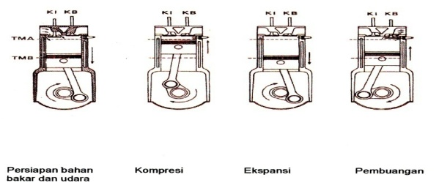
Gambar 1
Motor bakar bensin 4 langkah

Kejadian - kejadian dalam setiap langkah adalah sebagai berikut :
- Langkah ke-1, torak bergerak dari titik mati atas (TMA) ke (TMB). Katup masuk terbuka dan katup buang tertutup, torak menghisap campuran uap bensin dan udara.
- Langkah ke-2, torak bergerak dari TMB ke TMA setelah pada katup masuk ditutup, gas yang berkurang dimampaatkan (dikompresi) sampai tekanan dan temperatur tinggi. Pada posisi torak di TMA, busi dinyalakan sehingga gas campuran bahan bakar akibat dari panas pembakaran yang timbul, gas asap yang terjadi menjadi bertambah panas. Proses ini terjadi pada saat torak hampir berhenti di TMA, sehingga tekanan akan besar.
- Langkah ke-3, torak didesak ke bawah akibat expansi gas hasil pembakaran yang bertekanan tinggi.Bila torak sudah mencapai di TMB katup buang dibuka untuk mengeluarkan gas hasil pembakaran yang sudah terpakai.
- Langkah ke-4, torak bergerak dari TMB ke TMA, gas didesak keluar melalui katup buang yang terbuka. Katup ini menutup kembali pada saat torak sampai di TMA.

2.2 Proses Pemesinan
Proses produksi atau manufaktur adalah membuat komponen dengan menggunakan material tertentu yang memiliki dimensi.Salah satu metoda pendukung proses produksi untuk membuat insatalasi pengujian motor bakar ini adalah proses pemesinan, adapun proses pemesinan yang digunakan adalah proses memotong (cutting), proses gurdi (drilling), proses bubut (turning) dan proses grinda (grinding).

2.3 Proses Bubut
Mesin bubut mencangkup segala mesin perkakas yang memproduksi bentuk silindris. Jenis yang paling tua dan paling umum adalah pembubutan (lathe) yang melepaskan bahan geram dengan cara memutar benda pejal terhadap pemotong tunggal.

Suku cadang dipasang pada plat muka, didukung oleh pencekam rahang atau dipegang oleh pencekam ditarik ke dalam atau leher (collet). Meskipun mesin ini sesuai untuk pekerjaan silinder tetapi dapat juga dipakai untuk beberapa kepentingan lain.

Permukaan rata dapat dicapai dengan menyangga benda kerja pada plat atau dalam pencekam benda kerja yang dipegang dengan cara ini dapat juga diberi pusat (center), gurdi, boring atau melebarkan lubangnya. Sebagai tambahan pembubutan dapat digunakan untuk membuat knop, memotong ulir serta membubut tirus, dan pekerjaan pemesinan lainnya.
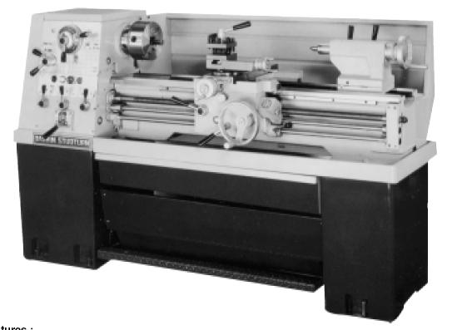
Gambar 2
Mesin Bubut

Benda kerja dipasang pada pencekam poros utama (spindel). Dengan mengatur lengan pengatur, yang terdapat pada kepala diam, putaran poros utama dapat dipilih. Harga putaran poros utama umumnya dibuat bertingkat dengan aturan yang telah distandarkan, misalnya 630, 710,800, 100, 1120, 1250, 1400, 1600, 1800, dan 2000 rpm.

Pahat yang dipasangkan pada dudukan pahat dan kedalaman potongdiatur dengan menggeserkan peluncur silang melalui roda pemutar, skala pada pemutar menunjukkan selisih harga diameter. Dengan demikian kedalaman gerak translasi bersama-sama dengan kereta dan gerak makannya diatur dengan lengan pengatur pada umumnya rumah roda gigi. Gerak makan yang tersedia pada mesin bubut bermacam-macam dan menurut tingkatan yang telah distandarkan, misalnya :0.1, 0.112, 0.125, 0.14, 0.16, (mm/(r)).

Dengan mempergunakan pahat dengan bentuk tertentu dan pahat diumpankan maju ke arah benda kerja maka akan terbubutlah bentuk-bentuk tertentu, karena bentuk permukaan yang dihasilkan tergantung bentuk dan ukuran pahat potong. Jika dikehendaki permukaan akhir yang baik dengan ukuran yang akurat, maka prosedur pemotongannya adalah satu atau dua kali pemotongan kasar (roughing) lalu diikuti satu kali atau lebih pemotongan halus (finishing).

2.4 Proses Pengelasan (welding)
Pengelasan (welding) adalah salah satu teknik penyambungan logam dengan cara mencairkan sebagian logam induk dengan atau tanpa tekanan dan dengan atau tanpa logam tambahan dan menghasilkan sambungan yang kontinu (Wiryosumarto [2]).
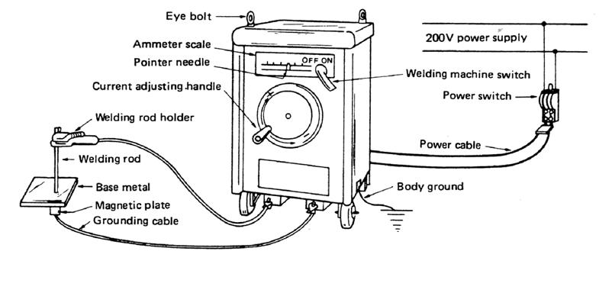
Gambar 3
Skematis mesin las busur listrik
Proses penyambungan lain yang telah dikenal lama selain pengelasan adalah penyambungan dengan caraBrazing dan Soldering. Perbedaannya dengan pengelasan adalah pada brazing dan soldering tidak melibatkan pencairan logam induk, hanya pengisinya saja.Sedangkan perbedaan antara brazing dengan soldering terletak pada titik caiir logam pengisinya.Titik cair logam pengisi pada proses brazing berkisar antara 450ºC – 900ºC. Sedangkan untuk soldering, titik cair logam pengisinya kurang dari 450ºC.

2.5 Persiapan Material dan Komponen Standar

Persiapan Material
Dalam persiapan bahan disesuaikan dengan data hasil perancangan. Dari data perancangan ini dipilih material sebagai berikut :
- Baja karbon
- profil siku
- Strip plate
Pemilihan Komponen Standar yang Ada di Pasaran
Pemilihan Komponen standar yang ada di pasaran terdiri dari motor bensin (engine), kopling, piringan disk brake, disk brake, timbangan pegas, tangki bensin, gelas ukur, bearing, pillow block, thermometer, baut dan mur.
- Motor Bensin (Engine)

Motor bensin (engine) yang digunakan sesuai dengan data perancangan.
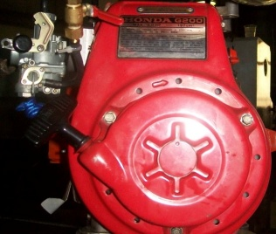
Gambar 4
Motor Bensin

Spesifikasi motor bensin
- Type Engine : Honda G200
- Daya max : 5 HP
- Bore x Stroke : 67 x 55
- Volume langkah : 197cc
- Jenis: Motor bensin, 1 silinder, 2 katup, 4 langkah
- Bahan bakar: Bensin
- Berat engine: 20 kg
- Pillow block
Jenis pillow block yang digunakan yaitu tipe pillow block ASB dengan seri P 206 dengan diameter bantalan 30 mm.
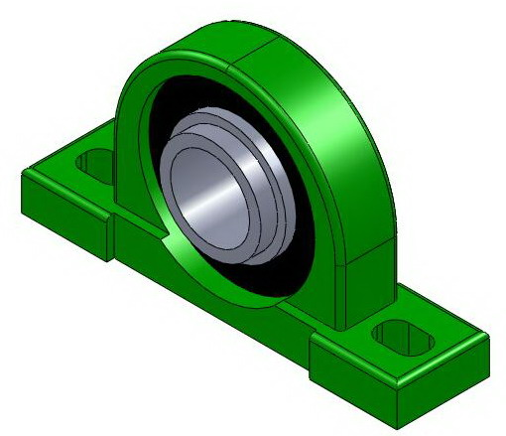
Gambar 5
Bantalan

2.6 Proses Pembuatan
Proses pembuatan instalasi pengujian motor bakarbensin 4 langkahini dikerjakan dilingkungan Kampus (Lab.Proses Manufaktur) Universitas Pasundan Fakultas Teknik Jurusan Teknik Mesin.

Adapun proses pemesinan yang digunakan dalam pembuatan instalasi pengujian motor bakar bensin 4 langkah iniadalah sebagai berikut :
- Mesin bubut
- Mesin gurdi
- Las SMAW
- Gerinda tangan
- Gergaji tangan
- Pahat titik, dan lain-lain.

- Proses Pembuatan Komponen
Proses pembuatan komponen ini terdiri dari :
- Poros
Poros digunakan untuk meneruskan daya / putaran dari motor (engine)secara bersama-sama dengan bantuan kopling.
Poros dibuat dengan menggunakan bahan dasar baja karbon sedang (silinder pejal)ST-37.Proses pengerjaanya dilakukan dengan menggunakan proses bubut.
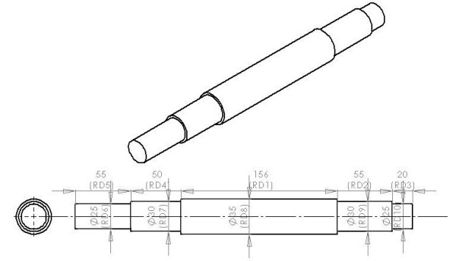
Gambar 6
Poros

- LenganDynamometer
Untuk pembuatan lengan dynamometer material yangdigunakan adalah baja ST-37. Pelat baja dibentuk dengan menggunakan mesin potong blender.
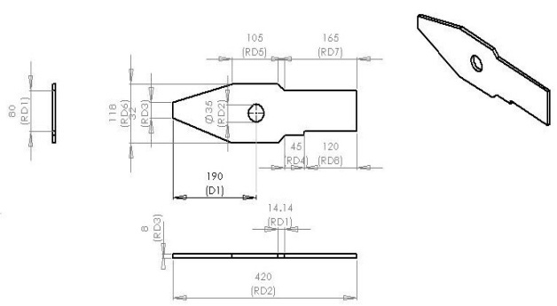
Gambar 7
Lengan Dinamometer
- Adapter Piringan
Bahan untuk adapter piringan adalah baja ST-37 dengan ukuran diameter awal, Ø = 105 mm dan panjang, l = 50 mm.
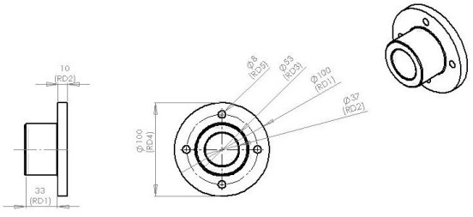
Gambar 8
Adapter Piringan
- Rangka
Bahan untuk rangka adalah profil siku 40 x 40 mm, besi kanal “C”, pelat baja ST-37, dengan dimensi 350 x 350 x 80 mm. Rangka dibuat dengan ukuran panjang 740 mm, lebar 425 mm, tinggi 465 mm.
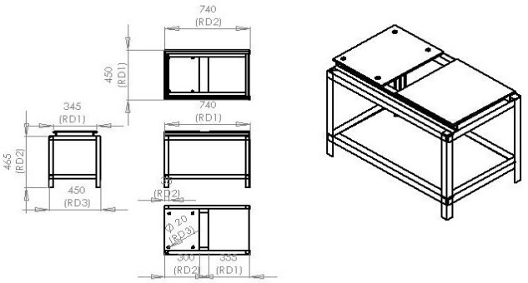

Gambar 9
Rangka

- Mounting Bearing
Pada pembuatan mounting bearing material yang dipakai adalah baja ST 37, dengan diameter awal, Ø = 100 mm dan panjang, L = 25 mm. Pada proses pengerjaannya menggunakan mesin bubut.
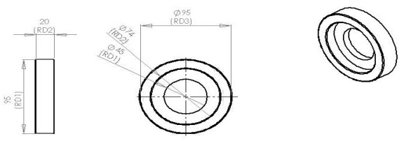
Gambar 10
Mounting Bearing

- Pemberat
Bahan untuk membuat pemberat ini adalah baja ST-37 dengan tebal 45 mm, panjang 75 mm dan tinggi 115 mm. Pemberat ini dibentuk dengan menggunakan mesin sekrap, mesin gurdi dan proses pengelasan.
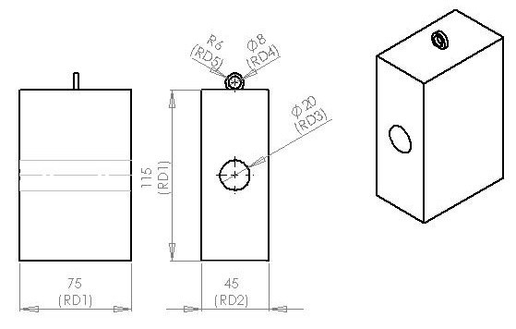
Gambar 11
Pemberat
- Dudukan Timbangan
Bahan untuk membuat dudukan timbangan ini adalah besi kanal “C” dan pelat baja ST-37 dengan panjang 190 mm, lebar 80 mm dan tinggi 645 mm. Dudukan timbangan ini dibentuk dengan menggunakan proses pengelasan dan alat pemotong (gergaji).
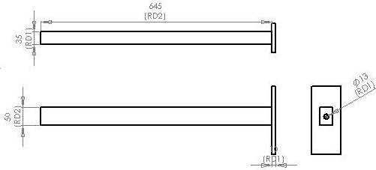

Gambar 12
Dudukan Timbangan
- Dudukan Rangka Engine (Motor)
Bahan untuk membuat dudukan rangka engine ( motor ) ini dengan menggunakan profil siku 40 x 40 mm, baja ST-37 dengan panjang 300 mm, lebar 167 mm, dan tinggi 90 mm. Dudukan rangka engine dibentuk dengan menggunakan proses penyambungan dengan cara di las menggunakan menggunakan las SMAW dan mesin gurdi.

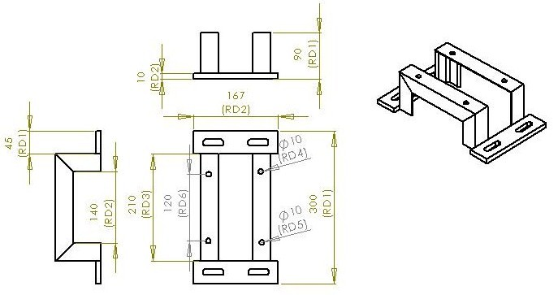
Gambar 13
Dudukan Rangka Engine

- Dudukan Disk Brake
Bahan untuk membuat dudukan disk brake ini adalah baja ST-37 dengan ukuran panjang 163 mm, lebar 35 mm, dan tinggi 60 mm. Dudukan disk brake dibentuk dengan menggunakan proses pengelasan dan mesin gurdi.
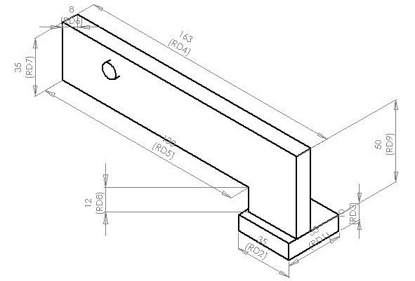
Gambar 14
Dudukan Disk Brake

- Penyambung Lengan Dinamometer
Bahan untuk penyambung lengan dinamometer ini adalah baja ST-37 dengan ukuran panjang 122 mm, lebar 75 mm dan tebal 10 mm. penyambung lengan dynamometer ini dibentuk dengan menggunakan gerinda potong.
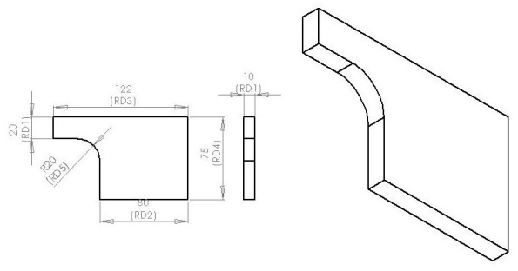
Gambar 15
Penyambung Lengan Dinamometer

- Dudukan Pillow Block
Bahan untuk membuat dudukan pillow block ini adalah baja ST-37 dengan panjang, P = 145 mm, lebar, L = 83 mm dan tinggi, T = 145 mm. Dudukan pillow block dibentuk dengan menggunakan proses penyambungan las listrik SMAW.
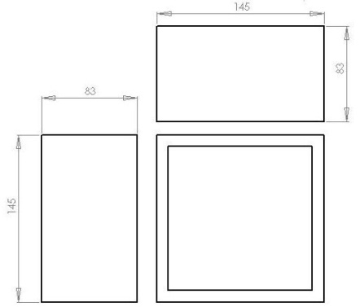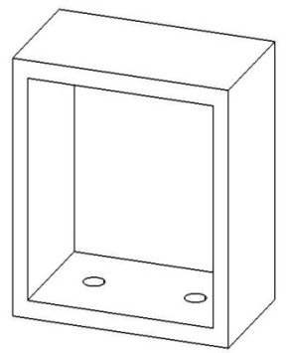
Gambar 16
Dudukan Pillow Block
- Pelat Dudukan Handle Disk Brake
Bahan untuk membuat pelat ini adalah strip plate dan pelat siku 30 x 30 mm dengan ukuran tinggi 700 mm, panjang 310 mm dan lebar 200 mm. Proses pembuatan pelat ini dengan menggunakan las listrik SMAW dan proses gurdi.
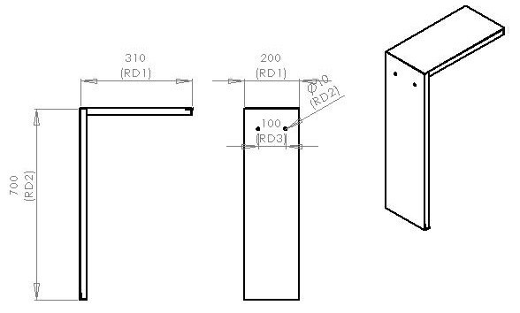
Gambar 17
Pelat dudukan handle disk brake

- Panel Plate
Bahan untuk membuat panel plate ini dengan menggunakan strip plate dan pelat siku 30 x 30 mm dengan ukuran tinggi 1100 mm, lebar 200 mm dan panjang 250 mm.
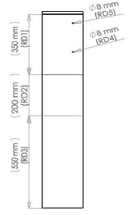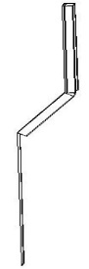
Gambar 18
Panel plate
- INSTALASI ( ASSEMBLING ) DAN EVALUASI

3.1 Instalasi Pengujian Motor Bakar Bensin 4 Langkah

Gambar 18 memperlihatkan instalasi pengujian motor bakar bensin 4 langkah.

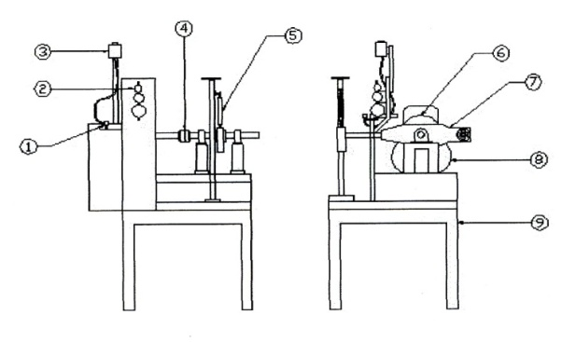Gambar 18
Instalasi pengujian

Keterangan :
- Katup bahan bakar
- Gelas ukur
- Tangki bahan bakar
- Kopling tetap
- Timbangan digital
- Piringan rem
- Lengan dinamometer
- Engine
- Meja dudukan
Untuk meningkatkan performansi instalasi pengujian prestasi motor bakar bensin 4 langkah ini, maka dilakukan perbaikan pada engine, yaitu :
  - Engine tune up, yaitu reset mesin ke kondisi standar.
  - Mengganti karburator dengan jenis lain (karburator Honda Kharisma 125 cc).
  - Mengganti oli mesin.
  - Mengganti busi.
  - Mengganti packing knalpot.
  - Mengganti peredam dengan yang baru.
  - Mengganti spi kopling (spi bulan).
  - Membersihkan platina.

- KESIMPULAN
Dari hasil pembuatan instalasi pengujian motor bakar bensin 4 langkah didapat kesimpulan spesifikasi keseluruhan yang telah dibuat adalah sebagai berikut :
Panjang : 740 mm
Lebar : 450 mm
Tinggi : 553 mm
Penggerak : Motor Bensin 1 silinder 2 katup 4 langkah,
Bahan : Baja karbon, profil siku dan strip plate.
- UCAPAN TERIMA KASIH
Saya ucapkan terima kasih yang tak terhingga kepada Bapak Mukhlis, Bapak Didin, Om Agus, yang telah banyak membantu dalam melakukan pembuatan instalasi pengujian motor bakar 4 langkah ini
- DAFTAR RUJUKAN
[1] Taufik Rochim, 1993, “Proses Pemesinan”, Higer Education Development Support Project, Jakarta.
[2] Harsono Wiryosumarto, 1987, “Teknologi Pengelasan Logam“ Pradya Paramita, Jakarta.

*) herman2519@gmail.com **) alumni Prodi Teknik Mesin UNPAS

